山东师范大学
实验报告

院系部所 | 信息科学与工程学院 |  | 课程名称 |  | 计算机操作系统
所在班级 | 计工本2403 | 学号 | 202411000537 | 姓名 | 禹亭秀
实验编号 |  | 题目 | 作业调度与实验指导

一、实验目的和要求
实验目的：
1) 加深作业概念的理解；
2) 掌握选择作业调度算法的准则；
3) 掌握作业调度算法。
实验要求：
1) 编写程序完成实验内容；
2) 对测试数据进行分析；
3) 撰写实验报告。
二、实验环境
硬件环境:计算机一台，局域网环境;
软件环境:Windows 2000 Professional、VisualC++6.0企业版。
三、实验内容及实施
包括实验步骤、程序流程、参数设置、采用的关键理论、技术、算法或数据结构等的说明，代码。
实验内容：
1) 设计可用于该实验的作业控制块；
2) 动态或静态创建多个作业；
3) 模拟先来先服务调度算法和短作业优先调度算法。
4) 调度所创建的作业并显示调度结果（要求至少显示出各作业的到达时间，服务时间，开始时间，完成时间，周转时间和带权周转时间）；
5） 比较两种调度算法的优劣。
6）完成模拟基于优先级的调度算法（按优先数越大优先级越高）。
算法：
先来先服务（FCFS）：从后备队列中选择最早到达（提交时间最早）且满足资源需求的作业，按 “先到先调度” 原则执行。
短作业优先（SJF）：从后备队列中选择已到达且运行时间最短的作业，优先调度短作业以缩短平均周转时间。
基于优先级的调度算法：按作业优先级（优先数越大优先级越高）选择已到达的作业，优先调度高优先级作业。
实现：initial()：初始化作业队列，接收用户输入的作业数、作业名、提交时间、运行时间与优先级，创建 JCB 链表。
fcfs()/sjf()：分别实现先来先服务与短作业优先调度逻辑，从后备队列筛选符合条件的作业。
running()：执行选中的作业，计算其开始时间、完成时间、周转时间与带权周转时间，并更新系统时间。
print()：打印当前作业运行状态及所有作业的后备（W）、完成（F）状态信息。
last()：计算并打印平均周转时间与平均带权周转时间。
代码：
#include <stdio.h>
#include <stdlib.h>
#include <conio.h>
#define getjcb(type) (type*)malloc(sizeof(type))
#define NULL 0

int n=0,time=0;float eti,ewi;

struct jcb{ char name[10]; /* 作业名 */
char state; /* 作业状态 */
int ts; /* 提交时间 */
int tb; /* 开始运行时间 */
int tc; /* 完成时间 */
float ti; /* 周转时间 */
float wi; /* 带权周转时间 */
int ntime; /* 作业所需运行时间 */
int priority; /* 优先级 */
struct jcb *link; /* 结构体指针 */
} *p,*q,*head=NULL;
typedef struct jcb JCB;
void running(JCB *p);

initial(){
int i;
printf("\nInput jcb num\n");
scanf("%d",&n);
printf("Input\nname\tts\tntime\tpriority\n");
for(i=0;i<n;i++){
p=getjcb(JCB);
scanf("%s\t%d\t%d\t%d",&p->name,&p->ts,&p->ntime,&p->priority);
p->state='W';
p->link=NULL;
if(head==NULL) head=q=p;
else{
q->link=p;
q=p;
}
}
}

void print(JCB *pr){
JCB *p;
printf("\ntime=%d",time);

printf("\nname\tstate\tts\tntime\ priority\ttb\ttc\tti\twi\n");
printf("%s\t%c\t%d\t%d\t%d\t%d\t%d\t%4.2f\t%4.2f\n",
pr->name,pr->state,pr->ts,pr->ntime,pr->priority,pr->tb,pr->tc,pr->ti,pr->wi);

p=head;
do{
if(p->state=='W')

printf("%s\t%c\t%d\t%d\t%d\n",
p->name,p->state,p->ts,p->ntime,p->priority);

p=p->link;
}while(p!=NULL);
p=head;
do{
if(p->state=='F')

printf("%s\t%c\t%d\t%d\t%d\t%d\t%d\t%4.2f\t%4.2f\n",
p->name,p->state,p->ts,p->ntime,p->priority,p->tb,p->tc,p->ti,p->wi);
p=p->link;
}while(p!=NULL);
}

void last(){
eti/=n;ewi/=n;
printf("\neti=%7.3f\tewi=%7.3f\n",eti,ewi);
}

void sjf(){
JCB *min;
int i,iden;
for(i=0;i<n;i++){
p=min=head;iden=1;
do{
if(p->state=='W'&&p->ts<=time)
if(iden){
min=p;iden=0;
}
else if(p->ntime<min->ntime) min=p;
p=p->link;
}while(p!=NULL) ;
if(iden) {
i--;printf("\ntime=%d:\tno JCB submib...wait...",time);time++;
if(time>100){printf("\nruntime is too long...error");getch();}
}
else{
running(min);
}
}
}

// 新增：优先级调度算法（优先数越大优先级越高）
void priority_scheduling(){
JCB *max_prio; // 用于记录最高优先级作业
int i, iden;
for(i=0; i<n; i++){
p = max_prio = head;
iden = 1; // 标记是否找到可运行作业
do{
// 寻找状态为等待且已提交的作业
if(p->state == 'W' && p->ts <= time){
if(iden){ // 首次找到可运行作业
max_prio = p;
iden = 0;
} else if(p->priority > max_prio->priority){
// 找到优先级更高的作业（优先数更大）
max_prio = p;
}
}
p = p->link;
} while(p != NULL);

if(iden){ // 无可用作业，等待
i--;
printf("\ntime=%d:\tno JCB submib...wait...", time);
time++;
if(time > 100){
printf("\nruntime is too long...error");
getch();
}
} else {
// 运行找到的最高优先级作业
running(max_prio);
}
}
}

fcfs(){
JCB *min;
int i,iden;
for(i=0;i<n;i++){
p=min=head;iden=1;
do{
if(p->state=='W'&&p->ts<=time)
if(iden){
min=p;iden=0;
}
else if(p->ts<min->ts) min=p;
p=p->link;
}while(p!=NULL) ;

if(iden) {
i--;printf("\ntime=%d:\tno JCB submib...wait...",time);time++;
if(time>100){printf("\nruntime is too long...error");getch();}
}
else{
running(min);
}
}
}

void running(JCB *p){
p->tb=time;p->state='R';
p->tc=p->tb+p->ntime;
p->ti=(float)(p->tc-p->ts);
p->wi=(float)(p->ti/p->ntime);
eti+=p->ti;
ewi+=p->wi;
print(p);
time+=p->ntime;
p->state='F';
printf("\n%s has been finished!\npress any key to continue...\n",p->name);
getch();

}

void runjcb(int m){

printf("\n\nstart running jcb use algorithm %d.",m);
switch(m){
case 1:fcfs();break;
case 2:sjf();break;
case 3:priority_scheduling();break; // 新增：优先级调度算法入口
default:printf("\nrunjcb error...\n");
exit(0);
}
}

start(){
int m;
// 在算法选择菜单中添加优先级调度选项
char str[100]="\nselect algorithm\n1.FCFS\n2.SJF\n3.Priority Scheduling (larger number first)\n" ;
printf("%s",str);
m=getch()-48;

initial();
if(1<=m&&m<=3) runjcb(m); // 修改判断条件为1-3
else {
printf("\nselect error!try again...\n");
start();
}
last();

}

main(){

start();
printf("\nfinished!");
getch();
}
四、实验结果
给出实验所实现的结果。
FCFS: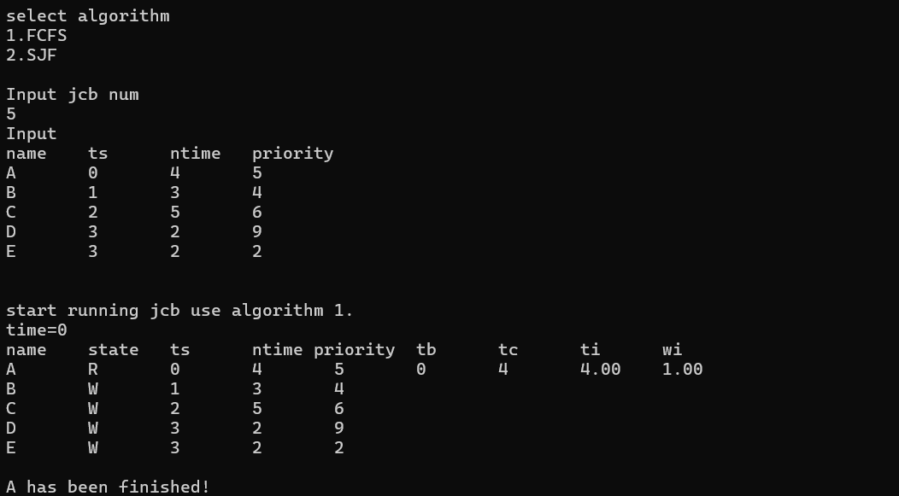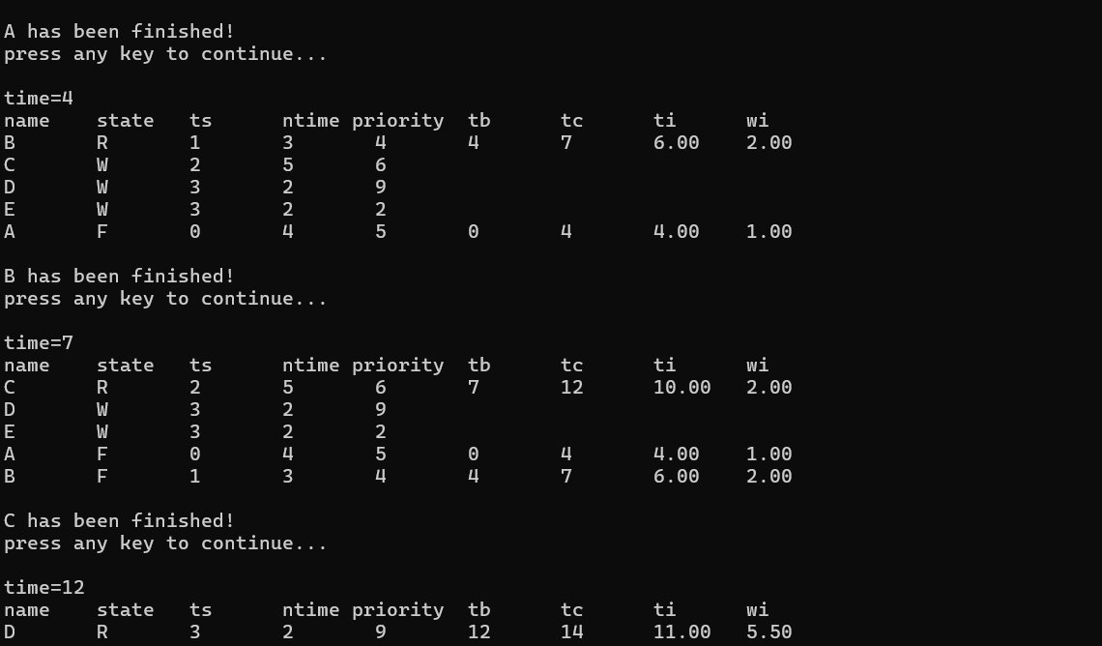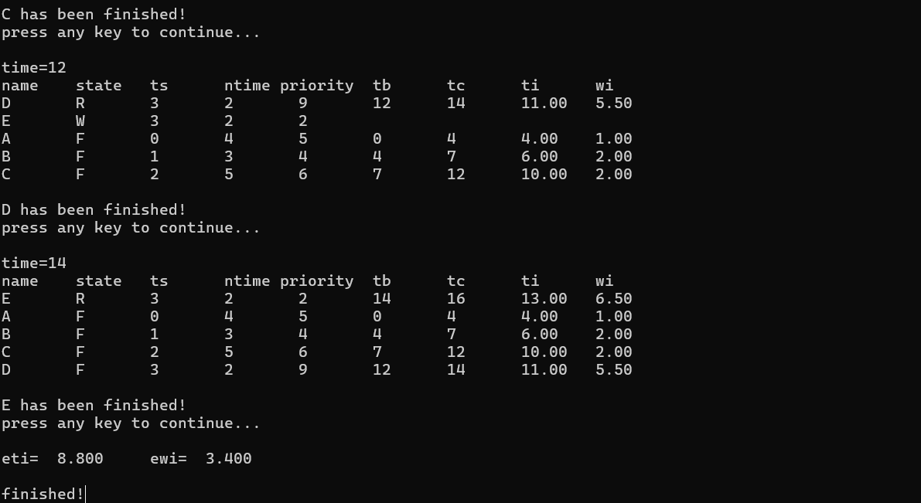
SJF: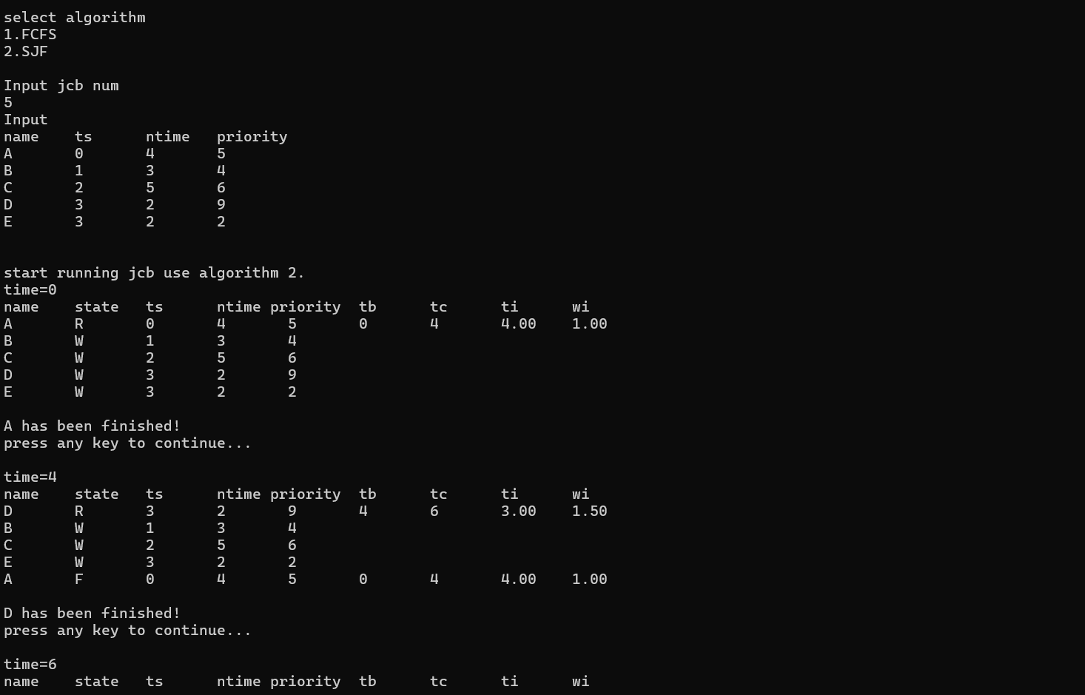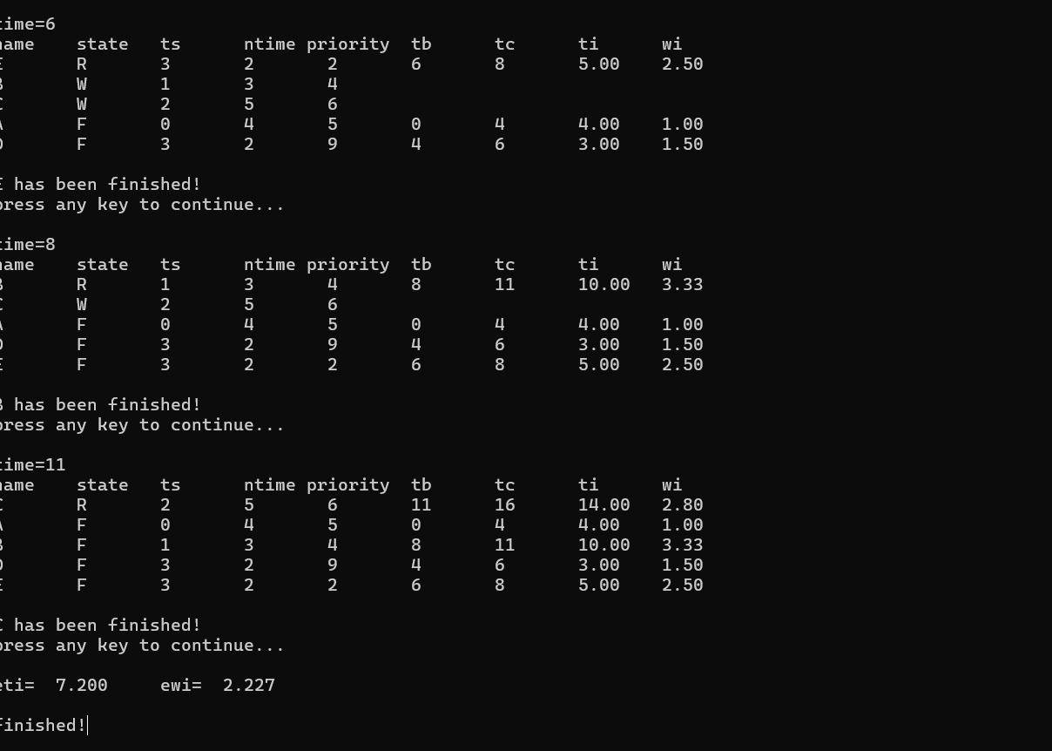
基于优先级的调度算法: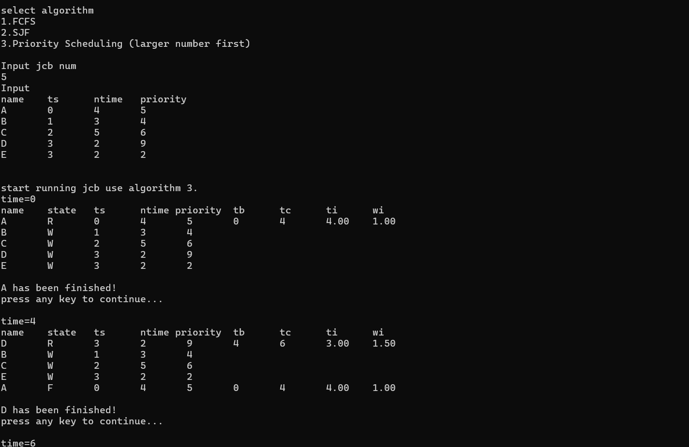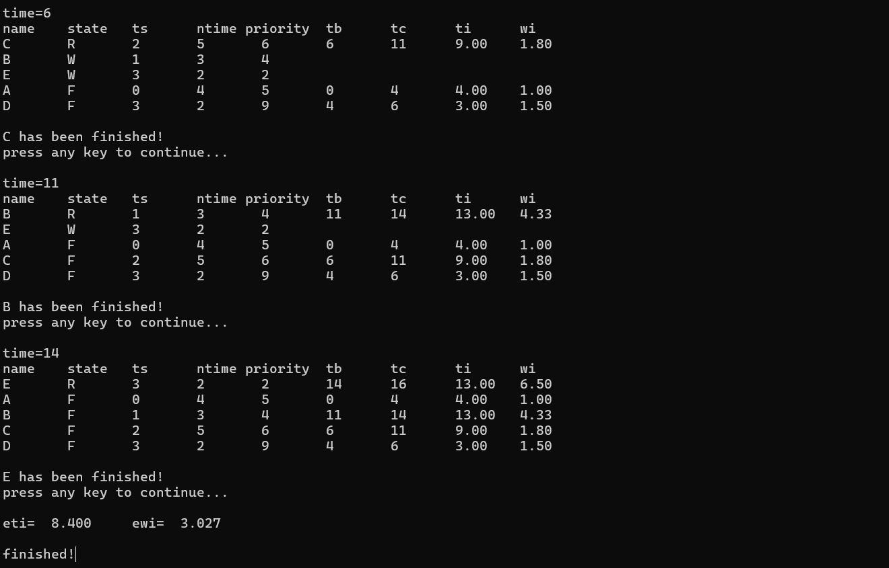
五、实验总结
对实验所完成的结果与预期的实验目的进行比较和分析，如：不同输入数据或参数对实验结果的影响等。或者写出本次实验学到了哪些知识。
1.FCFS是最简单的调度算法，既可以用于作业调度，也可以用于进程调度
2.如果作业的等待时间相同，则要求服务的时间越短，其优先权重越高# 作业调度算法优劣对比分析
1. 先来先服务（FCFS）算法
优势：实现逻辑最简单，无需复杂判断；遵循“先到先处理”原则，对所有作业公平，无作业饥饿问题。
劣势：完全不考虑作业运行时间差异，若长作业先到达，会导致短作业长时间等待，平均周转时间和平均带权周转时间较长。
适用场景：作业运行时长差异较小，对公平性要求高于效率的场景，如小型批处理系统或作业类型单一的环境。
2. 短作业优先（SJF）算法
优势：优先调度运行时间短的作业，能显著降低系统的平均周转时间和平均带权周转时间，提升整体调度效率。
劣势：需提前预知作业的运行时间，在实际场景中存在一定局限性；可能导致长作业持续被短作业抢占，出现“饥饿”现象。
适用场景：短作业占比高、能提前获取作业运行时间，且对系统效率要求优先于长作业公平性的场景，如大型批处理系统。
3. 基于优先级的调度算法
优势：可根据作业重要性设置优先级，高优先级的紧急作业能被优先处理，满足时效性需求，灵活性较高。
劣势：低优先级作业可能因高优先级作业持续到达而长期等待，存在饥饿风险；优先级设置不当可能导致调度失衡。
适用场景：存在紧急任务、需按作业重要性分级处理的系统，如实时处理系统或包含关键任务的多任务环境。
说明：
1、一个实验项目写一个实验报告，文件名以学号+姓名+实验报告号。
2、每次实验结束后一个周内请同学们把实验报告通过学习通上传。

